Документ предоставлен КонсультантПлюс

КОМИТЕТ ГОСУДАРСТВЕННОЙ ОХРАНЫ ОБЪЕКТОВ
КУЛЬТУРНОГО НАСЛЕДИЯ ВОЛГОГРАДСКОЙ ОБЛАСТИ

ПРИКАЗ
от 13 декабря 2017 г. N 186

ОБ УСТАНОВЛЕНИИ ГРАНИЦ И РЕЖИМА ИСПОЛЬЗОВАНИЯ ТЕРРИТОРИИ
ОБЪЕКТА КУЛЬТУРНОГО НАСЛЕДИЯ РЕГИОНАЛЬНОГО ЗНАЧЕНИЯ
"КЛИНИЧЕСКИЙ РОДДОМ", 1949 Г., РАСПОЛОЖЕННОГО
ПО АДРЕСУ: Г. ВОЛГОГРАД, УЛ. СУРСКАЯ, 1

В соответствии со статьей 3.1, пунктом 2 статьи 33 Федерального закона от 25 июня 2002 г. N 73-ФЗ "Об объектах культурного наследия (памятниках истории и культуры) народов Российской Федерации", пунктом 8 требований к составлению проектов границ территорий объектов культурного наследия, утвержденных приказом Министерства культуры Российской Федерации от 04 июня 2015 г. N 1745, Положением о комитете государственной охраны объектов культурного наследия Волгоградской области, утвержденным постановлением Администрации Волгоградской области от 19 декабря 2016 г. N 697-п, приказываю:
1. Установить границы территории объекта культурного наследия регионального значения "Клинический роддом", 1949 г., расположенного по адресу: г. Волгоград, ул. Сурская, 1, согласно приложениям 1 - 3.
2. Установить режимы использования территории объекта культурного наследия регионального значения "Клинический роддом", 1949 г., расположенного по адресу: г. Волгоград, ул. Сурская, 1, согласно приложению 4.
3. Настоящий приказ вступает в силу со дня его подписания и подлежит официальному опубликованию.

Председатель комитета
А.В.ЛОМОВ

Приложение 1
к приказу
комитета государственной охраны
объектов культурного наследия
Волгоградской области
от 13.12.17 N 186

ОПИСАНИЕ ГРАНИЦ ТЕРРИТОРИИ ОБЪЕКТА КУЛЬТУРНОГО НАСЛЕДИЯ
РЕГИОНАЛЬНОГО ЗНАЧЕНИЯ "КЛИНИЧЕСКИЙ РОДДОМ", 1949 Г.,
РАСПОЛОЖЕННОГО ПО АДРЕСУ: Г. ВОЛГОГРАД, УЛ. СУРСКАЯ, 1

Границы территории объекта культурного наследия регионального значения "Клинический роддом", 1949 г., расположенного по адресу: г. Волгоград, ул. Сурская, 1 <*>, устанавливаются согласно схеме границ территории объекта культурного наследия регионального значения "Клинический роддом", 1949 г., расположенного по адресу: г. Волгоград, ул. Сурская, 1 (приложение 2 к настоящему приказу), по линиям, обозначенным цифрами:
--------------------------------
<*> В настоящее время объект культурного наследия регионального значения "Клинический роддом", 1949 г. расположен по адресу: г. Волгоград, ул. 10-й дивизии НКВД, 1.

от точки 1 до точки 2 - условная линия, проходящая на расстоянии 3,00 м параллельно северо-восточному фасаду здания по ул. 10-й дивизии НКВД, 1, в юго-восточном направлении - 71,682 м;
от точки 2 до точки 3 - условная линия, проходящая на расстоянии 3,00 м параллельно юго-восточному фасаду здания по ул. 10-й дивизии НКВД, 1, в юго-западном направлении - 17,516 м;
от точки 3 до точки 4 - условная линия, проходящая по линии цоколя пристройки здания по ул. 10-й дивизии НКВД, 1, в северо-западном направлении - 3,045 м;
от точки 4 до точки 5 - условная линия, проходящая по линии цоколя здания по ул. 10-й дивизии НКВД, 1, в юго-западном направлении - 3,196 м;
от точки 5 до точки 6 - условная линия, проходящая по линии цоколя пристройки здания по ул. 10-й дивизии НКВД, 1, в юго-восточном направлении - 3,057м;
от точки 6 до точки 7 - условная линия, проходящая на расстоянии 3,00 м параллельно юго-восточному фасаду здания по ул. 10-й дивизии НКВД, 1, в юго-западном направлении - 11,320 м;
от точки 7 до точки 8 - условная линия, проходящая на расстоянии 3,00 м параллельно юго-западному фасаду здания по ул. 10-й дивизии НКВД, 1, в северо-западном направлении - 71,997 м;
от точки 8 до точки 1 - условная линия, проходящая на расстоянии 3,00 м параллельно северо-западному фасаду здания по ул. 10-й дивизии НКВД, 1, в северо-восточном направлении до замыкания контура - 32,335 м.

Приложение 2
к приказу
комитета государственной охраны
объектов культурного наследия
Волгоградской области
от 13.12.17 N 186

СХЕМА
ГРАНИЦ ТЕРРИТОРИИ ОБЪЕКТА КУЛЬТУРНОГО НАСЛЕДИЯ РЕГИОНАЛЬНОГО
ЗНАЧЕНИЯ "КЛИНИЧЕСКИЙ РОДДОМ", 1949 Г., РАСПОЛОЖЕННОГО
ПО АДРЕСУ: Г. ВОЛГОГРАД, УЛ. СУРСКАЯ, 1

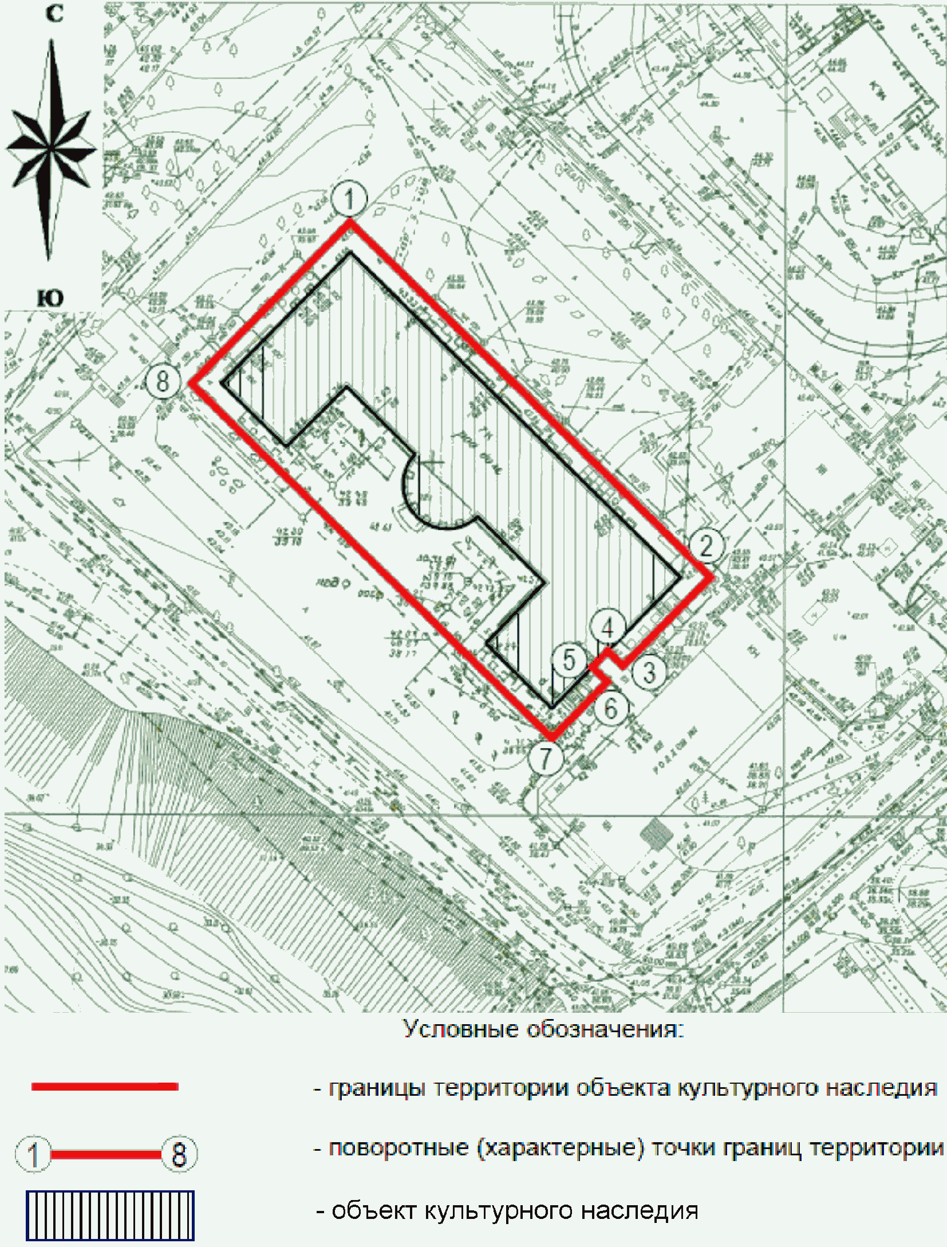

Приложение 3
к приказу
комитета государственной охраны
объектов культурного наследия
Волгоградской области
от 13.12.17 N 186

ПЕРЕЧЕНЬ
КООРДИНАТ ПОВОРОТНЫХ ТОЧЕК ГРАНИЦ ТЕРРИТОРИИ ОБЪЕКТА
КУЛЬТУРНОГО НАСЛЕДИЯ РЕГИОНАЛЬНОГО ЗНАЧЕНИЯ "КЛИНИЧЕСКИЙ
РОДДОМ", 1949 Г., РАСПОЛОЖЕННОГО ПО АДРЕСУ: Г. ВОЛГОГРАД,
УЛ. СУРСКАЯ, 1

Система координат: местная

Номер поворотной точки | Х координата | Y координата
1 | -415.9300 | -311.6040
2 | -466.2630 | -260.5660
3 | -478.7500 | -272.8500
4 | -476.6590 | -275.0640
5 | -479.0480 | -277.1870
6 | -481.2070 | -275.0230
7 | -489.2700 | -282.9680
8 | -438.8750 | -334.3870

Система координат: Всемирная система геодезических
параметров Земли 1984 года WGS 84

Номер поворотной точки | N | Е
1 | 48°42'21,88" | 44°30'22,25"
2 | 48°42'20,25" | 44°30'24,74"
3 | 48°42'19,85" | 44°30'24,14"
4 | 48°42'19,91" | 44°30'24,03"
5 | 48°42'19,84" | 44°30'23,93"
6 | 48°42'19,77" | 44°30'24,04"
7 | 48°42'19,50" | 44°30'23,65"
8 | 48°42'21,14" | 44°30'21,13"

Приложение 4
к приказу
комитета государственной охраны
объектов культурного наследия
Волгоградской области
от 13.12.17 N 186

РЕЖИМ ИСПОЛЬЗОВАНИЯ ТЕРРИТОРИИ ОБЪЕКТА КУЛЬТУРНОГО НАСЛЕДИЯ
РЕГИОНАЛЬНОГО ЗНАЧЕНИЯ "КЛИНИЧЕСКИЙ РОДДОМ", 1949 Г.,
РАСПОЛОЖЕННОГО ПО АДРЕСУ: Г. ВОЛГОГРАД, УЛ. СУРСКАЯ, 1

В границах территории объекта культурного наследия регионального значения "Клинический роддом", 1949 г., расположенного по адресу: г. Волгоград, ул. Сурская, 1, запрещается строительство объектов капитального строительства и увеличение объемно-пространственных характеристик существующих объектов капитального строительства, а также проведение земляных, строительных, мелиоративных и иных работ, за исключением:
проведения в порядке, установленном законодательством, работ по сохранению объекта культурного наследия;
проведения работ по благоустройству, озеленению и ландшафтному дизайну территории объекта культурного наследия, которые осуществляются на основании проектов проведения таких работ, содержащих разделы об обеспечении сохранности объекта культурного наследия, получившие положительные заключения государственной историко-культурной экспертизы и согласованные органом исполнительной власти Волгоградской области, уполномоченным в области государственной охраны объектов культурного наследия (далее - согласованный раздел об обеспечении сохранности);
проведения работ, связанных с ремонтом и реконструкцией существующих инженерных сетей, дорог и иных объектов, а также прокладкой новых инженерных сетей, не нарушающих целостность объекта культурного наследия и не создающих угрозы его повреждения, разрушения или уничтожения, которые осуществляются на основании согласованного раздела об обеспечении сохранности;
проведения мероприятий по музеефикации объекта культурного наследия, которые осуществляются на основании согласованного раздела об обеспечении сохранности;
проведения научно-исследовательских и изыскательских работ, в том числе по изучению культурного слоя, не нарушающих целостность объекта культурного наследия и не создающих угрозы его повреждения, разрушения или уничтожения;
установки информационных надписей и обозначений на объекте культурного наследия;
установки памятных знаков малых форм, не нарушающих целостность объекта культурного наследия и не создающих угрозы его повреждения, разрушения или уничтожения, которая осуществляется на основании согласованного раздела об обеспечении сохранности;
установки малых архитектурных форм, не нарушающих целостность объекта культурного наследия, не создающих угрозы его повреждения, разрушения или уничтожения, которая осуществляется на основании согласованного раздела об обеспечении сохранности;
устройства наружной рекламы, содержащей исключительно информацию о проводимых на объекте культурного наследия и его территории театрально-зрелищных, культурно-просветительных и зрелищно-развлекательных мероприятиях или исключительно информацию об указанных мероприятиях и одновременное упоминание об определенном лице как о спонсоре данного мероприятия, при условии, если такому упоминанию отведено не более чем десять процентов рекламной площади (пространства).

